**Burgerschap**

**Dimensie Vitaal**

Opdracht : **Jij en een gezonde leefstijl?**

## Leerdoel:

Wat is een gezonde leefstijl en hoe sta jij ervoor?

**Waar moeten de uitwerkingen van de opdrachten aan voldoen?**

* Jouw opdracht ziet er netjes en verzorgd uit.
* Elke uitwerking is voorzien van een goede onderbouwing..

## Kwalificatiedossier:

De dimensie vitaal burgerschap heeft betrekking op de bereidheid en het vermogen om te reflecteren op de eigen leefstijl en zorg te dragen voor de eigen vitaliteit als burger en werknemer.

Hierbij gaat het om de zorg voor de eigen vitaliteit en fitheid. Daarbij is een belangrijke taak om de juiste afstemming te vinden tussen werken, zorgen (voor jezelf en voor anderen), leren en ontspannen.

De deelnemer heeft kennis over en inzicht in de volgende onderwerpen die bij de dimensie vitaal burgerschap aan bod komen: de kenmerken van een gezonde leefwijze waaronder de nationale norm gezond bewegen en de aard, plaats en organisatie van gezondheidsbevorderingen activiteiten in de samenleving en het arbeidsproces.

Om zorg te kunnen dragen voor de eigen gezondheid is het nodig dat de deelnemer zich bewust is van zijn eigen leefstijl, gezondheidsrisico’s van leefstijl en werk in kan schatten, op basis daarvan verantwoorde keuzes kan maken en activiteiten onderneemt die bijdragen aan een gezonde leefstijl. Het gaat naast bewegen en sport ook om aspecten als voeding, roken, alcohol, drugs en seksualiteit.

**Lees de opdracht eerst een keer goed door voor je start!!**

# BEWEGEN MOET

Maar waarom dan? We horen steeds dat voldoende bewegen noodzakelijk is. En dat het zo goed voor je is. Maar waarom eigenlijk?

## Opdracht 1: welk effect heeft bewegen op je lichaam?

Kijk onderstaand filmpje.

[What Will Happen to Your Body If You Walk Every Day](https://www.youtube.com/watch?v=3Ka7B3hCg08&list=PLsIuL8HKO8LnpT9IPX_cemudtIL7_CVYa)

1. Noem 5 onderdelen van het lichaam waarop bewegen een positief effect heeft.

1 spieren

2 longen

3 hart

4 hersenen

5 ogen

1. Beschrijf van deze 5 onderdelen wat er precies gebeurd als je genoeg beweegt.

1 sterkere stieren

2 beter ademen

3 minder kan op hart ziekten

4 alzheimer minder kan daarop

5 beter kijken

1. Welke fitformule krijg je aan het eind van het filmpje?

**Fitformule bestaat uit:**

Hoe vaak, tijd, hoe snel, sterkheid

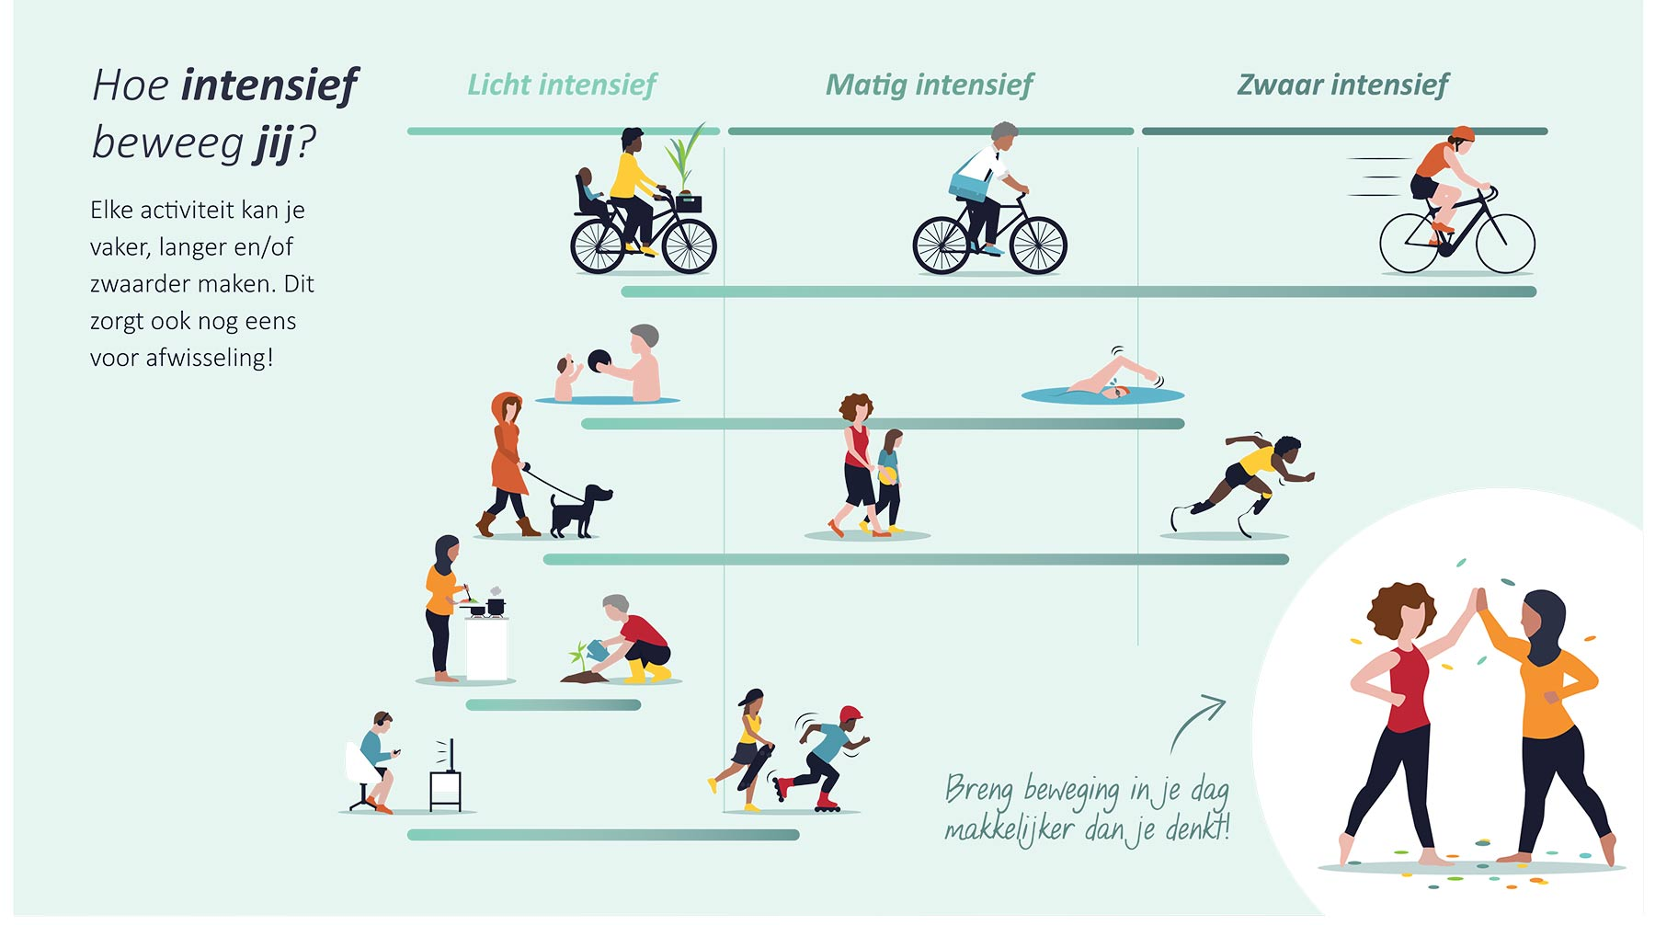

## Opdracht 2: De beweegtest

Voldoende bewegen is dus belangrijk. Maar wanneer beweeg je eigenlijk voldoende? Hoe vaak en hoe lang moet je bewegen?

Er zijn verschillende sites waar je een eenvoudig testje kan doen om te zien of je voldoende beweegt.

Maak de 2 verschillende beweegtesten.

[Beweegtest van het Kenniscentrum Sport en Bewegen](https://www.kenniscentrumsportenbewegen.nl/producten/beweegrichtlijnentest/)

[Beweegtest van de hersenstichting](https://www.hersenstichting.nl/de-hersenen/gezonde-hersenen/bewegen/beweegtest/)

## Vragen

1. Wat was de uitkomst van de testen?

bijna

1. Was er een verschil in de uitkomst van de testen?

De een is een stuk beter dan de ander

1. Wat was het advies dat je kreeg?

Ik beweeg voldoende

En ik kan meer bewegen

Onvoldoende spier activiteiten

1. Wat ga je anders doen naar aanleiding van de testen? Ga je meer bewegen?

Ja ik ga meer bewegen

## Opdracht 3 bekijk onderstaande lezing

Bekijk onderstaande lezing van Erik Scherder en beantwoord de vragen met een lang antwoord. ​​​​

[Gaat je geheugen kapot, als je teveel voor je computer hangt? Prof. Dr. Erik Scherder (1/5) - YouTube](https://www.youtube.com/watch?v=BmlznJkvi5w)

1. Waarom gaat je geheugen kapot, als je teveel voor je computer hangt?

Omdat je inactief en lui wordt.

1. Waarom is wandelen/bewegen goed voor je brein?

**Omdat je dan minder kan hebt op dementie**